PREFEITURA DA CIDADE DE CABO FRIO
Região dos Lagos - Estado do Rio de Janeiro
SECRETARIA MUNICIPAL DE ADMINISTRAÇÃO
COORDENADORIA GERAL DE GESTÃO INSTITUCIONAL

AVISO DE RETOMADA DE LICITAÇÃO

PREGÃO ELETRÔNICO Nº 038/2021

Processo nº7590/2021

SECRETARIA MUNICIPAL DE GOVERNO - SEGOV

A Coordenadoria Geral de Gestão Institucional da Prefeitura Municipal de Cabo Frio, através do Pregoeiro nomeado pela Portaria nº 2561 de 04 de novembro de 2021, comunica aos interessados que retomará no dia 21/01/2022, às 10:00 horas, no Portal de Licitações da Caixa Econômica Federal, no endereço http://www.licitacoes.caixa.gov.br, licitação na modalidade de Pregão Eletrônico, pelo tipo menor preço por item, para REGISTRO DE PREÇO PARA EVENTUAL CONTRATAÇÃO DE LINKS DE INTERNET DEDICADOS E CORPORATIVOS POR FIBRA ÓTICA E RÁDIO COM FORNECIMENTO DE ENDEREÇO IP PÚBLICO FIXO E CONEXÃO ENTRE REDES LOCAIS (LAN-TO-LAN) POR CLEAR CHANNEL ATRAVÉS DE FIBRA ÓTICA.

Valor do Edital impresso: 02 (duas) resmas de papel A-4.

Maiores informações sobre o Edital, poderão ser obtidas e dirimidas das 09:00 às 17:00 horas, diariamente, exceto sábados, domingos e feriados, através do telefone nº (0xx22) 3199-9017 ou 3199-9018, ramal 255, por e-mail cogecol@cabofrio.rj.gov.br e no site da Prefeitura: “www.cabofrio.rj.gov.br”.

https://transparencia.cabofrio.rj.gov.br/licitacaolista.php?id=536

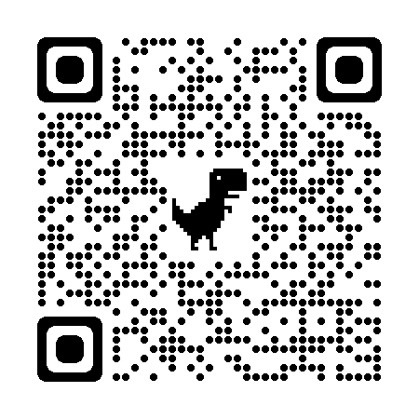

Cabo Frio/RJ, 11 de janeiro de 2022.

FRANCISCO TEIXEIRA
Pregoeiro – Mat.830384

